Стан зовнішньої торгівлі товарами у січні-квітні 2026 року
(відносно січня-квітня 2025 року)
мільйонів доларів США
структура імпорту  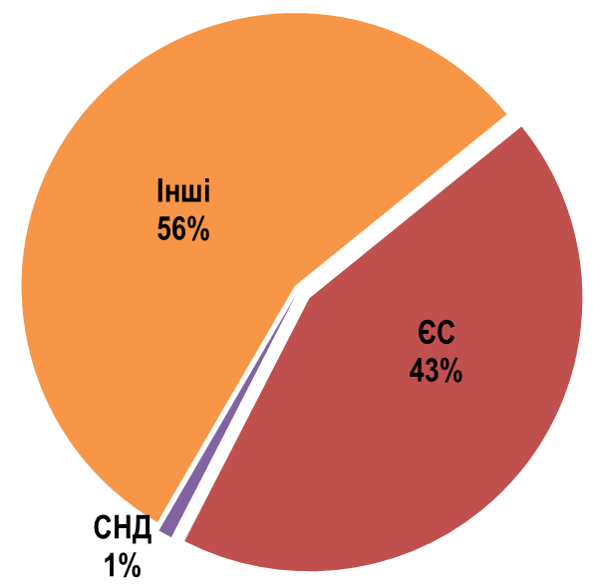 | структура експорту  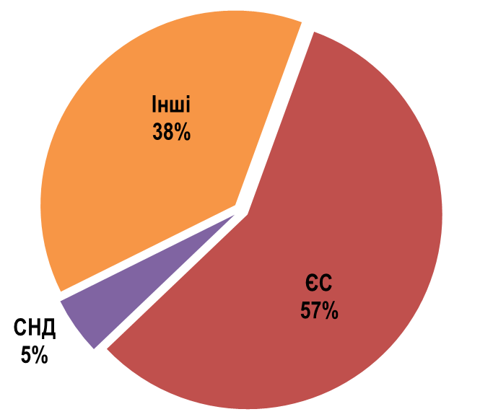
мільйонів доларів США

